Conceitos básicos

Processo de densenvolvimento

Concepção

Analise e designe

Densenvolvimento

Teste

Implementação

Tradicional

Só permite que o projeto avance quando uma fase esteja completamente terminada

Ágil

Software contruído por partes incremental e cada parte executa-se em um ciclo interativo

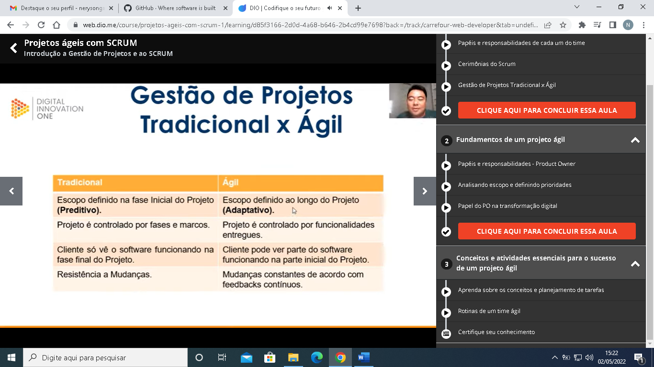

O que é ser ágil

Rapidez mudaças e desembarço

Fazer coisas complexas de forma simples

Equipe comprometida com os objetivos e maior valor para o cliente

. scrum é um dos frameworks de gerenciamento de projetos ágeis

Projetos usando equipes pequenos e multidisciplinares produzem os melhores resultados

Pilares do scrum

Transparência

Adaptação

Inspeção

Conversar mais e escrever mesnos ; demonstra o software constatemente para o usuário e obter feedback constante; requisito muda ao longo do tempo; aprender progressivamente com o uso do software

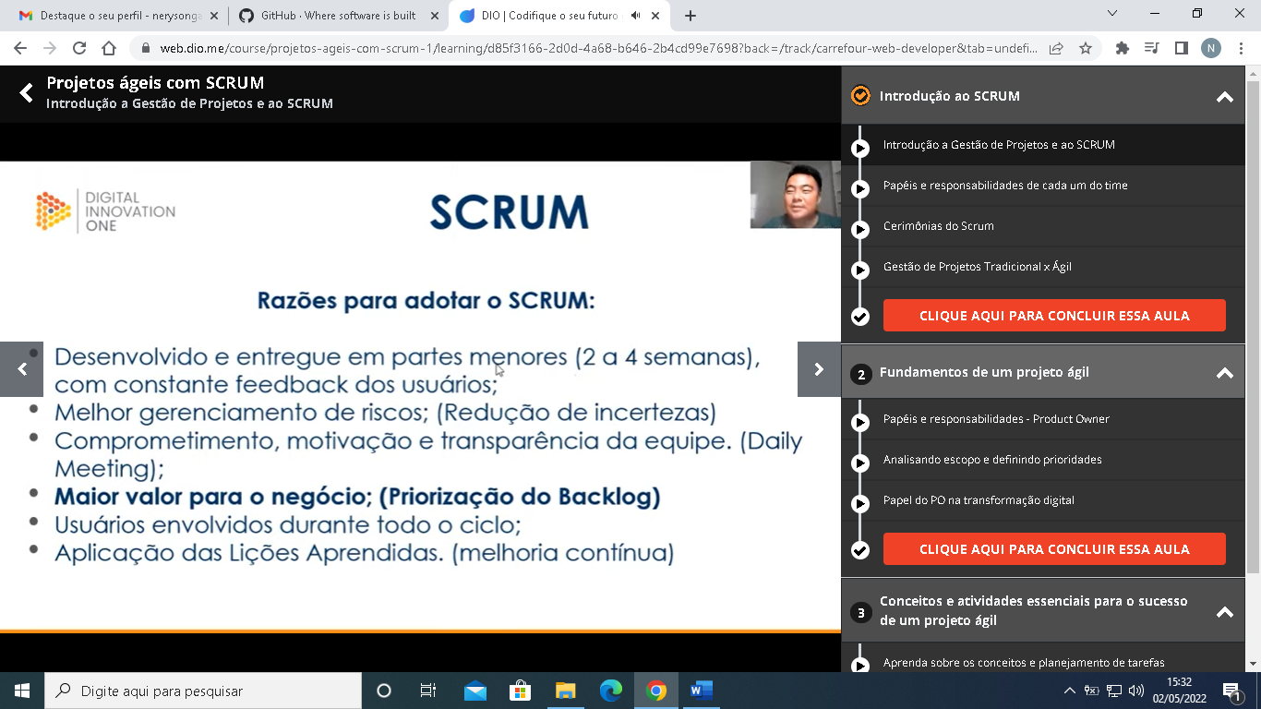

PRODUCT OWNER PO

Representante da área de negócio;

Po não é um comitê;

Define as funcionalidades dos software (product backlog);

Prioriza funcionalidade de acordo com o valor de negócio ;

Garante que o time de desenvolvimento entenda os iens do backlog do nível necessário

SCRUM MASTER SM

Garantir o uso correto do scrum;

Scrum master não é gerente de projetos;

Age como facilitador;

Auxilia o po no planejamento e estimativas do backlog;

Aux a equipe a remover o impedimentos;

Treina o time em autogerenciamento e interdisciplinaridade

TIME DE DESENVILVIMENTO DEV

Possui habilidades suficientes para desenvolver, testa, criar e desenhar, ou seja, tudo que for nessecario para entregar o software funcionando

Transformação digital

A transformação digital é um processo no qual as empresas fazem uso da tecnologia para melhorar o desempenho, aumentar o alcance e garantir o resultado melhores.

É uma mudanças estruturais nas organizações dando um papel essencial para a tecnologia

1 estória vs tarefas

Estória é um conjunto de tarafas

E um épico é um conjunto de estória

2 critérios de aceite, estimativas e planejamento de tarefas

É uma lista de critérios que precisam ser alcançadas para que o USER STARY atenda os requisitos do usuário e seja aceita pelo product owner.

Os critério de aceitação têm o objetivo de: definir limites para as stories. Ajudar P.O a detalhar em alto nível o que é necessário para entregar valor ao cliente

3 Relacionamento com cliente/stakeholder

O stakeholder é uma pessoa ou um grupo que legitima as ações de uma organização e que tem um papel direto e indireto na gestão e resultados dessa mesma organização. Desta forma, um stakeholder pode ser afetado positivamente ou negativamente, dependendo dependendo da sua política e forma de atuação.

Alguns exemplos de stakeholder de uma empresa podem ser os seus funcionários, gestores, gerente, proprietário, fornecedores, conconrentes, e diversas outras pessoas ou empresas que estejam relacionadas com uma determinada ação ou projetos

Rotinas de uma equipe ágil

1 daily e retrospectiva

2refinamento e review

3maturidade da equipe

Cerimonia do scrum

Composição de uma sprint

Planejamento da sprint

Reunião diários (daily meeting)

Revisão da sprint (review)

Retropecitiva da sprint

